**Chi bộ 13- Trung tâm Giống Nông nghiệp Lào Cai tổ chức thành công đại hội chi bộ lần thứ XVIII, nhiệm kỳ 2025-2027**

Thực hiện Kế hoạch số 03-KH/ĐU ngày 12/3/2025 của Đảng uỷ sở Nông nghiệp và Môi trường về Đại hội Đảng bộ Sở Nông nghiệp và Môi trường, nhiệm kỳ 2025-2030 và Đại hội các chi bộ trực thuộc, nhiệm kỳ 2025-2027. Kế hoạch số 33-KH/CB ngày 30/9/2024 của Chi bộ 13 (Trước đây là chi bộ 9) về Tổ chức đại hội chi bộ Trung tâm Giống nông nghiệp, nhiệm kỳ 2025-2027; Ngày 17/3/2025, chi bộ 13-Trung tâm Giống Nông nghiệp tỉnh Lào Cai tổ chức Đại hội lần thứ XVIII, nhiệm kỳ 2025-2027.

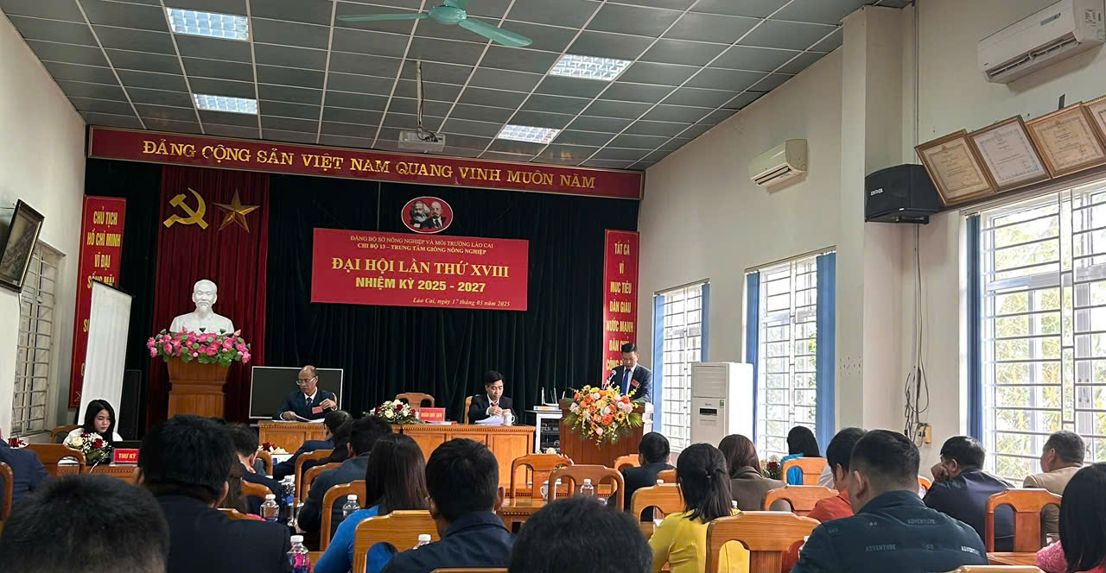

*Toàn cảnh Đại hội chi bộ 13- nhiệm kỳ 2025-2027*

Đến dự và chỉ đạo đại hội có đồng chí Nguyễn Quang Vĩnh- Uỷ viên Ban thường vụ Đảng ủy Sở, Phó Giám đốc Sở Nông nghiệp và Môi trường tỉnh Lào Cai và các tổ chức đoàn thể, cùng toàn thể 35 đồng chí đảng viên chi bộ 13.

Đại hội đã thông qua báo cáo chính trị của chi bộ 13, nhiệm kỳ 2022-2025 và phương hướng, mục tiêu, giải pháp chủ yếu nhiệm kỳ 2025-2027; Báo cáo kiểm điểm chi ủy Chi bộ 13 khóa XVII, nhiệm kỳ 2022-2025. Trong nhiệm kỳ 2022-2025 vừa qua, Chi ủy Chi bộ 13đã lãnh chỉ đạo thực hiện tốt các nhiệm vụ chính trị theo kế hoạch, đạt chỉ tiêu được giao, công tác bảo tồn các nguồn gen được triển khai đều vượt mục tiêu Nghị quyết đề ra; chọn tạo được nhiều giống mới để bổ sung vào cơ cấu giống của tỉnh; triển khai tốt các nội dung thuộc chức năng nhiệm vụ của đơn vị để thực chương trình trọng tâm của tỉnh; tổ chức sản xuất, kinh doanh có hiệu quả; tổ chức tốt công tác cải cách hành chính và dân chủ ở cơ sở, ... Hằng năm, đều đạt danh hiệu “Chi bộ trong sạch vững mạnh”; không có đảng viên vi phạm kỷ luật; các chỉ tiêu Nghị quyết Đại hội Chi bộ 13, nhiệm kỳ 2022-2025 đề ra đều đạt và vượt, góp phần thực hiện thắng lợi Nghị quyết Đại hội Đảng bộ Sở Nông nghiệp và Môi trường nhiệm kỳ 2025-2027.

Tại Đại hội, các đảng viên đã thẳng thắn tham gia thảo luận đánh giá những kết quả đạt được, những tồn tại, hạn chế cần khắc phục, góp phần bổ sung vào báo cáo trình Đại hội và đề xuất phương hướng nhiệm vụ trong nhiệm kỳ tới. Đồng thời đề ra một số giải pháp, bài học kinh nghiệm trong triển khai thực hiện công tác chuyên môn, nghiệp vụ cũng như công tác Đảng.

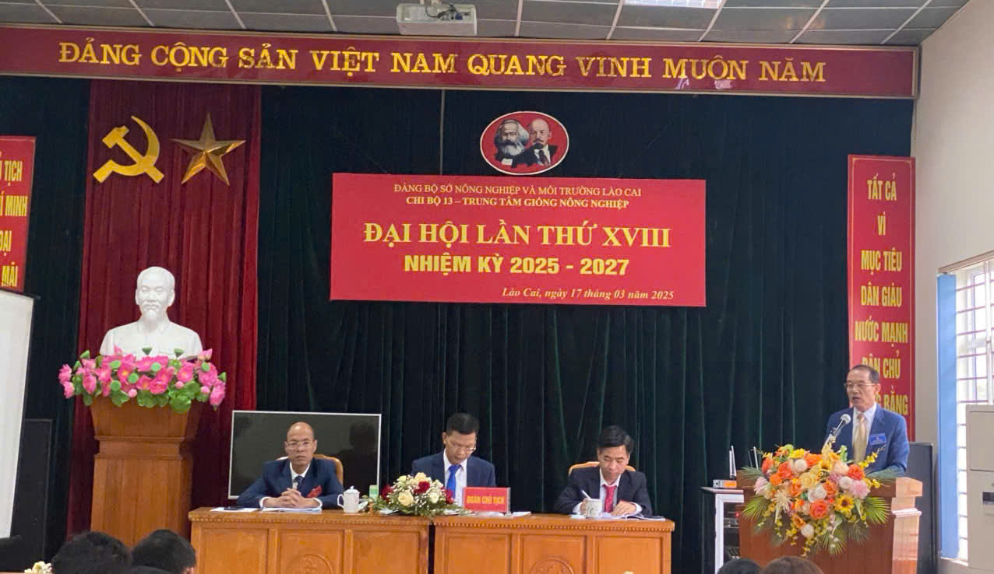

*Đồng chí Nguyễn Quang Vĩnh phát biểu chỉ đạo tại Đại hội*

Phát biểu chỉ đạo tại đại hội, đồng chí Nguyễn Quang Vĩnh- Uỷ viên thường vụ Đảng ủy Sở, Phó Giám đốc Sở NN&MT tỉnh Lào Cai đã biểu dương, ghi nhận và đánh giá cao những kết quả mà Chi bộ 13 đạt được trong nhiệm kỳ vừa qua. Để phát huy truyền thống đoàn kết và triển khai tốt các nhiệm vụ, chỉ tiêu đã đề ra trong nhiệm kỳ tới, đồng chí cũng nhấn mạnh: Năm 2025 là năm bước vào kỷ nguyên mới, ảnh hưởng và quyết định xuyên suốt trong công tác Lãnh đạo của Trung tâm Giống, do vậy nhiệm vụ chính của Trung tâm cần phải đoàn kết nội bộ, giữ vững đội ngũ viên chức, người lao động có phẩm chất, nhiệt huyết, sáng tạo, có đủ năng lực để tiếp tục phát triển Trung tâm; Ban Lãnh đạo Trung tâm cần chủ động trong tổ chức, triển khai nhiệm vụ được giao; chủ động đề xuất cơ chế chính sách mới để toàn thể trung tâm thích nghi, hội nhập tình hình mới; Quyết tâm cao hơn, sáng suốt hơn để lựa chọn bầu ra Ban chi ủy nhiệm kỳ 2025-2027 quy tụ cá nhân có phẩm chất chính trị, đạo đức, cách mạng, khả năng lãnh đạo Trung tâm với tâm thể mới, hoàn thành mọi nhiệm vụ được giao “ tự chủ và phát triển”.

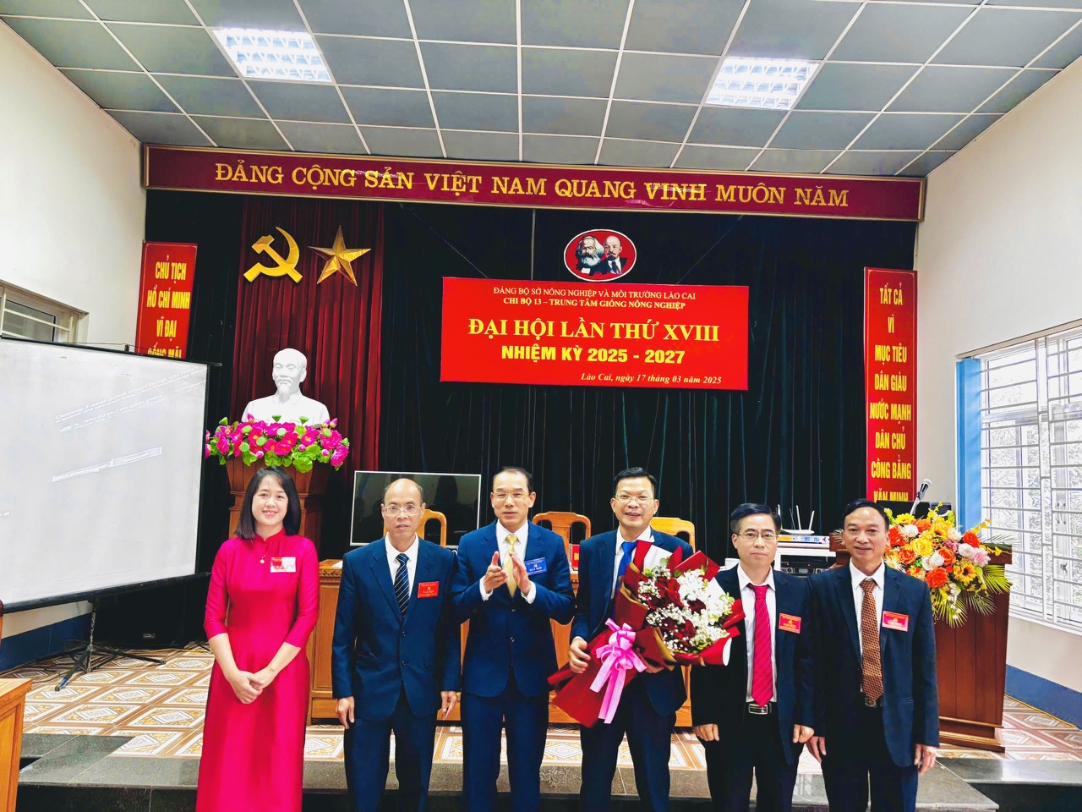

*Chi uỷ chi bộ 13 nhiệm kỳ 2025-2027ra mắt đại hội*

Đại hội đã bầu ra 5 đồng chí vào Chi uỷ chi bộ Trung tâm giống Nông nghiệp tỉnh Lào Cai, nhiệm kỳ 2025 - 2027. Đồng chí Hà Văn Quang - Giám đốc Trung tâm được Đại hội tín nhiệm giữ chức Bí thư chi bộ. Đại hội đã thông qua Nghị quyết với sự nhất trí 100%, đó cũng là tiền đề để triển khai các chương trình, kế hoạch hành động để thực hiện tốt các nội dung đại hội đã Quyết nghị thông qua.

**Đào Thị Hồng Toan**

**Phòng HC-TH**